Laporan Hasil Praktikum 10  
“MANIPULASI DATA”  
Bahasa Query   
Kelas DP

Dosen pengampu:  
Christina Deny Rumiarti S.T., M.T.I.



Disusun oleh :  
**Johanes Yogtan Wicaksono Raharja  
215314105**

**PROGRAM STUDI INFORMATIKA**

**FAKULTAS SAINS DAN TEKNOLOGI**

**UNIVERSITAS SANATA DHARMA**

**YOGYAKARTA**

**2022**

1. **TUJUAN**

Mahasiswa dapat:

* 1. Menjelaskan setiap perintah Data Manipulation Language (DML).
  2. Menyisipkan baris dalam tabel.
  3. Mengupdate baris dalam tabel.
  4. Menghapus baris dalam tabel

1. **ANALISIS**
   1. Buatlah sebuah tabel bernama MY_EMPLOYEES dengan mengetik dan menjalankan script berikut. Simpan script dalam file lab_10_01.sql.
      1. SS Query

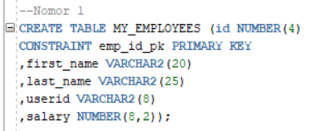

* + 1. SS Output

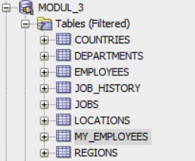

* + 1. Analisis

Perintah CREATE TABEL digunakan untuk membuat sebuah table di database MODUL 3 sql dengan nama MY_EMPLOYEES, dilanjutkan dengan perintah PRIMARY KEY digunakan untuk memberi definisi kunci pada kolom, yang pembuat atribut first_name, last_name dan userid yang bertipe VARCHAR2 dan salary yang bertipe NUMBER, masing masing memiliki batas data di fieldnya yaitu 20, 25, 8, dan (8,2)

* 1. Tampilkan struktur table MY_EMPLOYEES yang baru saja Anda buat

1. SS Query

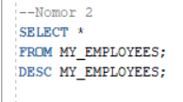

1. SS Output

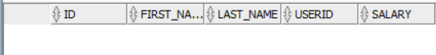

1. Analisis

Perintah SELECT* digunakan untuk menampilkan seluruh table dari MY_EMPLOYEES dengan perintah FROM, dan DESC MY_EMPLOYEES digunakan untuk memberi deskripsi atribut dari table MY_EMPLOYEES;

* 1. Diketahui terdapat sejumlah data sebagai berikut

|  |  |  |  |  |
| --- | --- | --- | --- | --- |
| 1. **ID** | **LAST_NAME** | **FIRST_NAME** | **USERID** | **SALARY** |
| 1 | Patel | Ralph | rpatel | 895 |
| 2 | Dance | Betty | bdance | 860 |
| 3 | Biri | Ben | bbiri | 1100 |
| 4 | Newman | Chad | cnewman | 750 |
| 5 | Ropeburn | Audrey | aropebur | 1550 |

Tambahkan **baris pertama** dari tabel di atas ke dalam tabel MY_EMPLOYEES **tanpa** menuliskan daftar nama kolomnya. Cek hasilnya dengan menampilkan isi tabel

1. SS Query

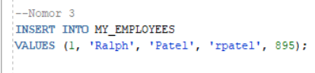

1. SS Output

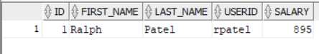

1. Analisis

Perintah SELECT INTO digunakan untuk menambahkah row baru dalam table MY_EMPLOYEES dengan menuliskan datanya, dilanjutkan VALUES sebagai nilai dari kolom yang akan menambahkan data untuk nilai di kolom yyaitu (1, 'Ralph', 'Patel', 'rpatel', '895');. Nilai yang dimasukkan ini dimasukkan kedalam kolom secara berurutan sesuai sengan field tabe yang telah dibuat, selanjutnya kita cek lagi apakah datanya udah masuk dengan menjalankan soal nomor 2.

1. Tambahkan baris kedua dari table di atas ke dalam table table MY_EMPLOYEES dengan menuliskan daftar nama kolomnya. Cek hasilnya dengan menampilkan isi table.
2. SS Query

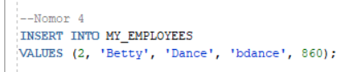

1. SS Output

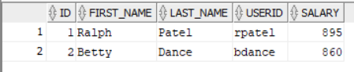

1. Analisis

Perintah INSERT INTO digunakan untuk menambahkan row baru dalam table MY_EMPLOYEES dengan menuliskan datanya, dilanjutkan VALUES sebagai nilai dari kolom yang akan menambhkan data untuk nilai di kolom yaitu (2, 'Betty', 'Dance', 'bdance', 860);. Nilai yang dimasukkan ini dimasukkan kedalam kolom secara berurutan sesuai dengan field table yang telah dibuat, selanjutnya kita cek lagi apakah datanya udah masuk dengan menjalankan soal nomor 2.

* 1. Tambahkan tiga baris data berikutya dari table di atas ke dalam table MY_EMPLOYEES dengan menuliskan daftar nama kolomnya. Cek hasilnya dengan menampilkan isi tabel
     1. SS Query

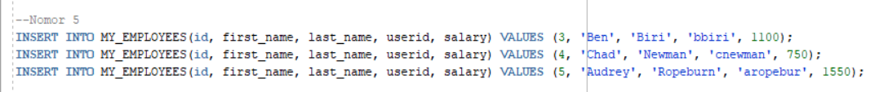

* + 1. SS Output

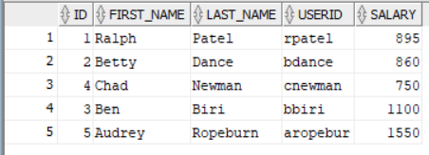

* + 1. Analisis

Perintah INSERT INTO digunakan untuk menambahkan row baru dalam table MY_EMPLOYEES dengan menuliskan datanya, dilanjutkan VALUES sebagai nilai dari kolom yang akan menambahkan data untuk nilai di kolom yaituada tiga row yang akan dimasukkan (3, 'Ben', 'Biri', 'bbiri', 1100), (4, 'Chad', 'Newman', 'cnewman', 750), dan (5, 'Audrey', 'Ropeburn', 'aropebur', 1550). Nilai yang dimasukkan ini dimasukkan kedalam kolom secara berurutan sesuai dengan field table yang telah dibuat, selanjutnya kita cek lagi apakah datanya udah masuk dengan menjalankan soal nomor 2.

.

* 1. Ubahlah last_name dari employee ke-3 dalam tabel MY_EMPLOYEES menjadi Drexler. Cek hasilnya dengan menampilkan isi tabel.

1. SS Query

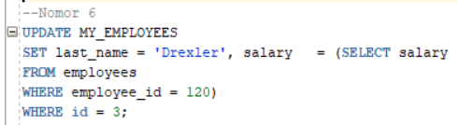

1. SS Output

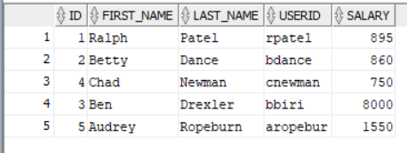

1. Analisis

Perintah UPDATE MY_EMPLOYEES digunakan untuk mengupdate/ mengubah data yang telah disimpan apda table, dilanjutkan dengan perintah SET last_name = ‘Drexeler’ digunakan untuk mengubah last_name biri, dilanjutkan perintah SALARY dengan code ss diatas untuk mengubah nilai salary dari table FROM employees dengan WHERE employee_idnya 120, dilanjutkan perintah WHERE I = 3 yang digunakan untuk membatasi kondisi data yang akan dihapus yaitu data dengan id ketiga, selanjutnya kita cek lagi apakah datanya udah masuk dengan menjalankan soal nomor 2.

* 1. Untuk semua employee dalam tabel MY_EMPLOYEES yang salarynya lebih kecil dari 900, ubahlah salary menjadi 1000. Cek hasil perubahan dengan menampilkan isi tabel.

1. SS Query

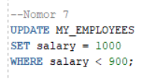

1. SS Output

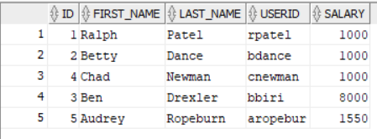

1. Analisis

Perintah UPDATE MY_EMPLOYEES digunakan untuk mengupdate/ mengubah data yang telah disimpan apda table, dilanjutkan dengan perintah SET salary = 1000 digunakan untuk mengubah untuk mengubah salary menjadi 1000 , dengan perintah WHERE untuk memberi kondisi salary<900 yang artinya salary yang dibawah 900 akan diubah menjadi 1000, selanjutnya kita cek lagi apakah datanya udah diubah dengan menjalankan soal nomor 2.

* 1. Hapuslah employee Betty Dancs dari tabel MY_EMPLOYEES. Cek hasil penghapusan dengan menampilkan isi tabel.

1. SS Query

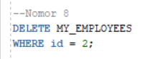

1. SS Output

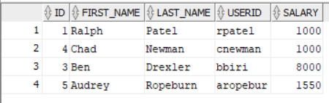

1. Analisis

Perintah DELETE MY_EMPLOYEES digunakan untuk menghapus data pada table, dengan perintah WHERE untuk memberi kondisi id=2 yang dimana data di table yang id nya ssama dengan 2 akan dihapus dari table, selanjutnya kita cek lagi apakah datanya udah dihapus dengan menjalankan soal nomor 2.

# DAFTAR PUSTAKA

# MODUL 10 Bahasa Query – Manipulasi data